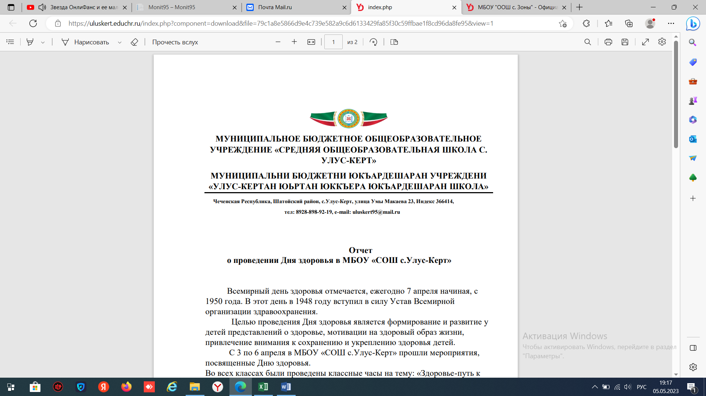

**МУНИЦИПАЛЬНОЕ БЮДЖЕТНОЕ ОБЩЕОБРАЗОВАТЕЛЬНОЕ УЧРЕЖДЕНИЕ «ОСНОВНАЯ ОБЩЕОБРАЗОВАТЕЛЬНАЯ ШКОЛА С.ЗОНЫ»**

**МУНИЦИПАЛЬНИ БЮДЖЕТНИ ЮКЪАРДЕШАРАН УЧРЕЖДЕНИ**

**«ЗОНАХАН КОЬРТА ЮКЪАРДЕШАРАН ШКОЛА»**

**ШУЬЙТАН МУНИЦИПАЛЬНИ КIОШТАН НОХЧИЙН РЕСПУБЛИКАН**

**Чеченская Республика, Шатойский район, с.Зоны, ул. Гайсултанова 62, тел. 8(922) 476-57-78**

**E-mail:** [**ulubaev57@mail.ru**](mailto:ulubaev57@mail.ru%20)  **ОКПО: 63425516 , ОГРН: 1092034002543**

**ИНН/КПП: 2018000823/201801001**

**Отчет по экологической работе**

**Всероссийский образовательный проект по формированию культуры обращения с отходами «ЭкоХОД»**

30.03.2023 год.

**Цели работы:**

1.Организовать экологическую работу в школе по принципу «природосообразности», суть которого состоит в том, что развитие личности ребенка идет от самой природы и через природу.

2.Познакомить учащихся с основными экологическими проблемами, показать зависимость всего живого от деятельности человека.

3.Формировать у детей чувства прекрасного, расширять представление учащихся о природных явлениях, показать взаимосвязь изменений в жизни растений, животных и неживой природы.

4.Воспитание любви к родной природе.

**Задачи работы:**

Включение учащихся в природоохранную деятельность, через реализацию следующих задач:

1.Прививать чувство ответственности за красоту и чистоту природы (воздуха, воды, почвы).

2.Воспитывать наблюдательность у учащихся, интерес к природе и бережное отношение к живой и не живой природе на планете природным богатствам страны, дарам лесов, озер, рек.

3.Познакомить с экологическими проблемами леса, почвы, водоемов, воздушной среды, которые возникли по вине человека, с охранной деятельностью, ведущейся в данных направлениях.

В целях использования экологических знаний и экологической культуры как эффективное средство обучения и воспитания подрастающего поколения, а также совершенствуя формы и методы экологической работы и прививая практические навыки экологической работы в школе, за 2022-2023 учебный год была проделана следующая работа:

1. Еженедельно проводили экологические десанты по очистке школьного двора и прилежащей к нему территории.

2. Экологический десант в окрестностях села.

3. Классная экскурсии “Люби и знай свой край ”.

4. Конкурс экологических рисунков “Берегите землю”.

В целях наведения чистоты и порядка 29 марта 2023 года проведена акция «Чистый лес». Всего в работе по очистке территории участвовало 10 учеников начальных классов.

Приняли активное участие в экологическом десанте в окрестностях села, где наши учащиеся очистили территорию протяженностью около 500 метров от пластиковых бутылок, пакетов и прочего мусора.

В течение года регулярно проводилась работа по уборке территории вокруг школы и близлежащего тротуара.

На уроках и во внеклассной работе по биологии, географии, химии, ОБЖ, технологии, ИЗО ребята получали теоретические и практические навыки экологической работы.

В школе ведется экологическая работа среди учащихся, родителей, учителей и населения. Для освещения экологической проблемы среди учителей читались доклады на педагогических советах «Экологическое воспитание в семье», заседаниях классных руководителей и учителей – предметников,

В целях улучшения экологического состояния села Зоны учащимися и педагогическим коллективом МБОУ «ООШ с. Зоны» регулярно проводились субботники. Мы надеемся, что субботники не только помогли собрать мусор, но и привили учащимся бережное отношение к природе, а взрослым помогли конкретными делами продемонстрировать свое право жить на чистой земле и дышать чистым воздухом.